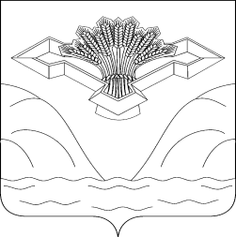

Российская Федерация

АДМИНИСТРАЦИЯ

СЕЛЬСКОГО ПОСЕЛЕНИЯ ТИМОФЕЕВКА

МУНИЦИПАЛЬНОГО РАЙОНА СТАВРОПОЛЬСКИЙ
САМАРСКОЙ ОБЛАСТИ

ПОСТАНОВЛЕНИЕ

от 2023 года №
О начале актуализации
схемы теплоснабжения
В соответствии с требованиями федеральных законов от 27 июля 2010 года № 190-ФЗ «О теплоснабжении», от 6 октября 2013 года № 131-ФЗ «Об общих принципах организации местного самоуправления в Российской Федерации» и постановлений Правительства Российской Федерации от 22.02.2012 № 154 «О требованиях к схемам теплоснабжения, порядку их разработки и утверждения», от 08.08.2012 № 808 «Об организации теплоснабжения в Российской Федерации и о внесении изменений в некоторые акты Правительства Российской Федерации»
ПОСТАНОВЛЯЮ:
1.Начать актуализацию схемы теплоснабжения (актуализация) сельского поселения Тимофеевка муниципального района Ставропольский Самарской области на 2023 год (далее Схема теплоснабжения: http://timofeevka.stavrsp.ru/index.php/dokumenty/postanovleniya-administratsii-selskogo-poseleniya/2022-god-12. Предложения от теплоснабжающих и теплосетевых организаций и иных лиц по актуализации схем теплоснабжения принимаются в письменном виде до 1 марта 2023 года на адрес admsptimofeevka@yandex.ru.
2. Настоящее Постановление подлежит официальному опубликованию в газете «Ставрополь-на-Волге. Официальное опубликование» и на официальном сайте сельского поселения Тимофеевка муниципального района Ставропольский Самарской области в сети Интернет http://www.timofeevka.stavrsp.ru
3. Настоящее Постановление вступает в силу со дня официального опубликования.

Глава сельского поселения Тимофеевка А.Н. Сорокин

